**Село Ильпырское**

1. **Местонахождение рыболовного участка № 1160.** 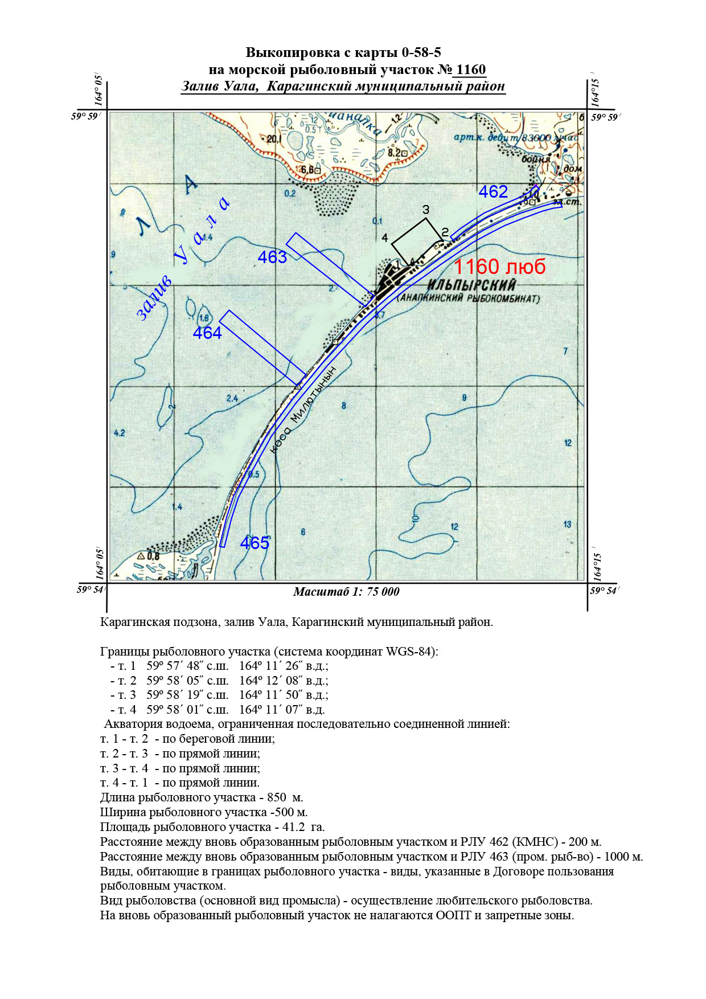
2. **Организация любительского рыболовства на рыболовном участке № 1160.**

04 мая 2023 года на основании конкурсных процедур, проведённых СВТУ ФАР, победителем конкурса признано ООО РА «Белореченск».

1. Оформить путёвку на осуществление любительского рыболовства **можно**по адресу: Камчатский край, Карагинский район, с. Ильпырское, в помещении контрольно-пропускного пункта рыбоперерабатывающего завода ООО РА «Белореченск».
2. **Одна путёвка действительна**в течении суток.

**Стоимость путёвки на добычу водных биологических ресурсов (ВБР:**

|  |  |  |  |
| --- | --- | --- | --- |
| № п.п. | Наименование ВБР | Единица измерения. | Стоимость* |
| 1. | Горбуша | 1 особь | * |
| 2. | Кета | 1 особь | * |
| 3. | Кижуч | 1 особь | * |
| 4. | Нерка | 1 особь | * |

*В целях оказания содействия в урегулировании социальных вопросов, касающихся возможности осуществления рыболовства населением, проживающим в местах традиционного проживания коренных малочисленных народов, Сера, Сибири и Дальнего Востока РФ, ООО РА «Белореченск» планирует осуществлять безвозмездное предоставление путёвок на добычу (вылов) ВБР жителям с. Ильпырское.

Для жителей, не имеющих постоянную регистрацию в с.Ильпырское:

|  |  |  |  |
| --- | --- | --- | --- |
| № | Наименование ВБР | Минимальное допустимое суточное количество, разрешённое к добыче (суточная норма) | Стоимость* одной особи  (руб.) |
| 1. | Горбуша | 1 особь | 20,00 |
| 2. | Кета | 1 особь | 60,00 |
| 3. | Кижуч | 1 особь | 90,00 |
| 4. | Нерка | 1 особь | 150,00 |

*стоимость путёвки формируется путём суммирования стоимости всех особей водных биологических ресурсов каждого вида, указанных в путёвке.

5. **По окончании осуществления любительского рыболовства** путёвку с указанием фактического вылова лосося необходимо сдать по адресу, указанному в п. 3., ответственному лицу, указанному в п. 6.

* 1. **Контактное лицо**, ответственное за организацию любительского рыболовства на рыболовном участке №1160, Костенко Виталий Витальевич.

**Телефон** 8 908 963 9274

 Д**ля оформления путёвки** на осуществление любительского рыболовства рыболов-любитель представляет:

* + Паспорт.
  + Уведомление СВТУ ФАР о принятом решении о внесении в реестр сведений о сетных орудиях с указанием учетного номера.

Для получения учета сетных орудий лова (уведомления СВТУ ФАР) гражданам потребуется обратиться с заявлением в Северо-Восточное территориальное управление Росрыболовства по следующему адресу:

688700, Карагинский район, п. Оссора, пер-к Больничный, д. 2, тел. 8 (41545) 4-13-31

* Документы, подтверждающие регистрацию плавсредства, лодки с помощью которого будет осуществляться рыболовство в случае, если вес лодки составляет свыше 200 кг.